Mode d'emploi
Portail Audit Sites Externes
Connexion, onboarding, lancement d'audit et export Excel
Document utilisateur pour les comptes collegues dedies au portail d'audit.
Lien du portail
[URL de ton instance]/portail-audit-sites-login

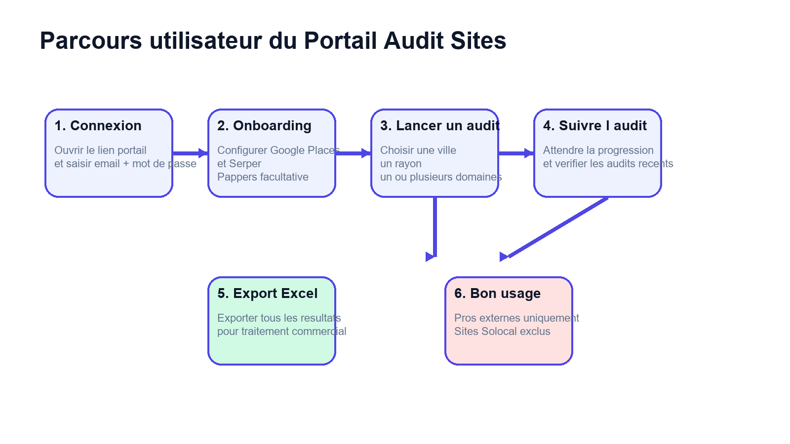
Parcours simplifie du portail dedie a l'audit de sites externes.

1. A quoi sert ce portail ?
Ce portail est separe de l'application principale et sert uniquement a identifier des professionnels equipes d'un site internet externe a Solocal, sur une zone geographique precise.
- Connexion dediee par email et mot de passe fournis par l'administrateur.
- Chaque utilisateur configure ses propres cles API : Google Places, Serper et eventuellement Pappers.
- Aucun acces aux autres modules de l'application principale.
- Export Excel complet des resultats pour traitement commercial.
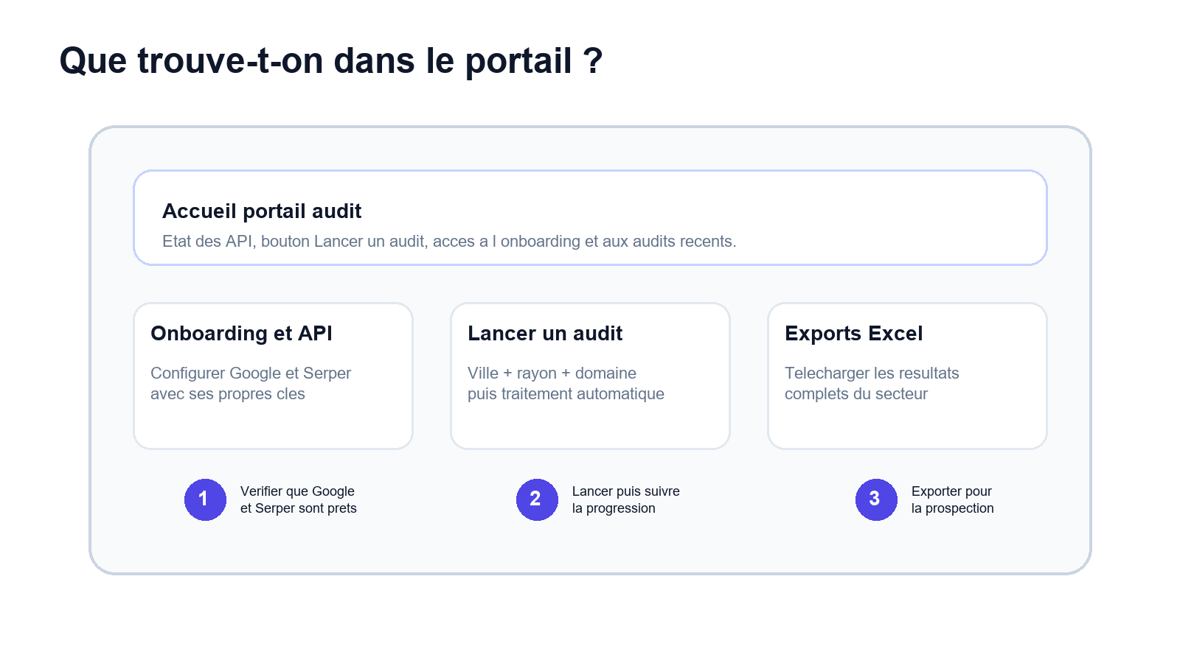
Vue d'ensemble du portail : onboarding, lancement des audits et export.

2. Premiere connexion

Ouvrir le lien du portail
Utiliser le lien fourni par ton responsable ou ouvrir la route /portail-audit-sites-login sur l'instance web.

Saisir les identifiants
Entrer l'adresse email et le mot de passe qui ont ete definis pour ton compte.

Entrer dans le portail
Cliquer sur Entrer dans le portail. Si la session existe deja, l'ouverture est directe.
Bon a savoir : si tu fermes simplement ton navigateur sans te deconnecter, la session peut rester active sur ton poste tant que le token est encore valide.

3. Onboarding et configuration des API
Le portail demande au minimum Google Places et Serper pour pouvoir lancer un audit correctement. Pappers reste optionnelle.
API | Obligatoire | A quoi elle sert | Ou la recuperer
Google Places | Oui | Trouver les pros et lire la presence Google | console.cloud.google.com/apis/credentials
Serper | Oui | Recherche web complementaire et verification | serper.dev
Pappers | Optionnelle | Controles complementaires si besoin | pappers.fr/api

- Ouvrir le bouton Onboarding et API depuis le portail.
- Coller la cle Google Places puis la cle Serper.
- Ajouter Pappers seulement si tu en disposes.
- Cliquer sur Enregistrer les cles puis terminer l activation.

4. Lancer un audit site externe
- Renseigner une ville ou un secteur de depart (ex. Lille, Rouen, Le Havre).
- Choisir un rayon kilometrique. La seule limite de volume est la zone geographique que tu definis.
- Selectionner un ou plusieurs domaines d activite : habitat, commerce, restauration, auto, beaute, sante, services ou tech.
- Cliquer sur Lancer l audit site externe.
Important : l audit recherche les professionnels disposant d un vrai site externe. Les sites Solocal sont exclus et l export conserve le maximum d informations utiles pour la prise de contact.

5. Suivre la progression
Dans la zone Audits recents ou dans la page d audit, tu vois :
- le secteur lance
- le rayon choisi
- les domaines couverts
- le statut (en attente, en cours, termine ou interrompu)
- le pourcentage de progression si le traitement n est pas fini

6. Lire les resultats et exporter
Quand un audit est termine, la page affiche la liste des professionnels detectes avec leurs informations principales.
Informations visibles a l ecran  - Nom de l entreprise  - Adresse et localite  - Telephone  - Email si trouve  - Site web  - Prestataire detecte  - Age estime du site  - Distance et activites | Informations presentes dans l export Excel  - Entreprise  - Activites detectees  - Adresse / CP / Ville  - Telephone / Email  - Site web et domaine  - Prestataire externe detecte  - Confiance et raison  - Date de creation du domaine / age du site  - Note Google et nombre d avis  - Distance  - Sources de detection
Pour exporter, ouvrir l audit termine puis cliquer sur le bouton Excel en haut du bloc de resultats.

7. Bonnes pratiques commerciales
- Prioriser les secteurs et rayons que tu peux couvrir commercialement rapidement.
- Relancer un audit si le premier perimetre etait trop restreint.
- Verifier les sites les plus anciens ou les plus generiques pour identifier des opportunites de refonte.
- Utiliser l export Excel comme base d appel ou de prospection terrain.

8. En cas de probleme

Impossible de se connecter
Verifier que l email et le mot de passe fournis sont corrects, puis essayer Repartir sur une session propre.

Audit bloque ou interrompu
Relancer le meme audit depuis la page. Si le probleme persiste, prevenir l administrateur.

Aucun resultat
Elargir le rayon ou ajouter d autres domaines d activite pour couvrir une zone plus vaste.

Export vide
Verifier que l audit est bien marque comme termine avant de lancer Excel.
Guide genere pour le portail Audit Sites Externes - mai 2026

